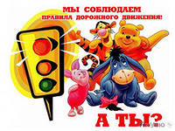
 |  |  | 1.
 |  |  |  |  |  | 2.
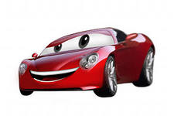 |  |  |  |  | 3.
4.
 |  |  |  |  |  |  |  |  |  | 5.
 |  |  |  |  |  |  |  |  | 6. |  |  |  | 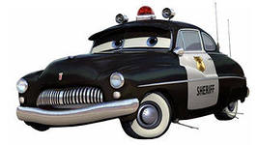
 |  |  |  |  |  |  |  |  |  | 7.
 |  |  |  |  |  |  |  |  | 8.
 |  |  |  |  |  | 9.
 |  |  |  |  |  | 10.
 |  |  |  |  |  |  |  |  |  | 11.

1.Как называются знаки, расположенные в кругах с красным окаймлением или на красном фоне? (Запрещающие).
2.Какой цвет светофора показывает, что движение запрещено? (Красный).
3.Цвет светофора, разрешающий движение. (Зелёный).
4.Кто следит за порядком на дороге? (Полицейский).
5.Как называется место пересечения дорог? (Перекрёсток).
6.Световое устройство, регулирующее движение поездов. (Семафор).
7.Устройство, регулирующее движение автотранспорта через железнодорожные пути. (Шлагбаум).
8.Кто оставил свои полоски навсегда лежать на перекрёстке? (Зебра).
9.Бывает 3 видов: надземный, наземный, подземный. (Переход).
10.У полоски перехода, на обочине дороги
Зверь трёхглазый, одноногий, неизвестной нам породы,
Разноцветными глазами разговаривает с нами. (Светофор).
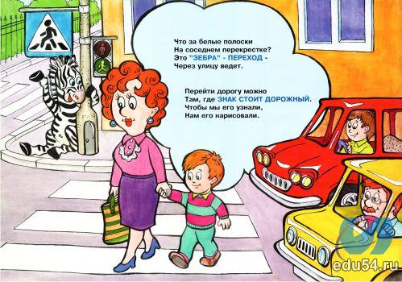
11.Кто изображён на знаке, стоящем перед школой? (Дети).

